Портфолио обучающегося ФКОУ ВО Кузбасский институт ФСИН России

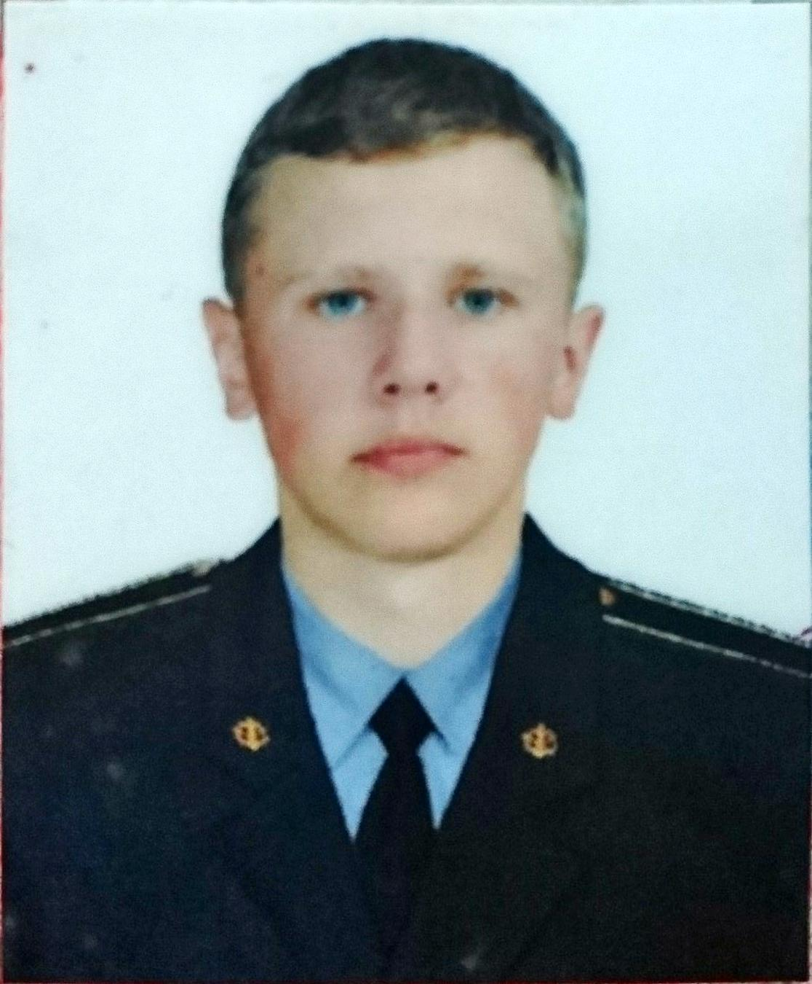Павлов Виктор Алексеевич
Курсант 36 учебной группы
3 курса набора 2016 года

Перечень индивидуальных образовательных достижений
Павлов Виктор Алексеевич
№ п/п | Вид образовательных достижений | Описание индивидуальных образовательных достижений | Подтверждение уровня (факта) индивидуальных образовательных достижений | Самооценка образовательных достижений (индекс ИОД) | Примечания
1 | 2 | 3 | 4 | 5 | 6
Достижения в освоении основной образовательной программы
(образовательная активность)
1 | Уровень успеваемости за весь период обучения | Сдача экзаменационной сессии за 5 семестр | Ведомость промежуточной аттестации ПА-1 | СБу=4 балла | СБу=24/6=4,4 балла, где  24– сумма оценок за экзамены, курсовые работы, практики, итоговый экзамен и защиту ВКР;  6 - количество оценок за экзамены, курсовые работы, практики, итоговый экзамен, защиту ВКР
1 | Уровень успеваемости за весь период обучения | Сдача экзаменационной сессии за 6 семестр | Ведомость промежуточной аттестации ПА-1 | СБу=4.4 балла | СБу=31/7=4,4 балла, где  53– сумма оценок за экзамены, курсовые работы, практики, итоговый экзамен и защиту ВКР;  12 - количество оценок за экзамены, курсовые работы, практики, итоговый экзамен, защиту ВКР
 | Индекс ИОД по освоению основной образовательной программы |  |  | 4.4 балла
Достижения в общественной жизни
(социальная активность)
1 | Принимал участие в турнире на призы генерал-майора в отставке Н.П. Качаева | Участник соревнований |  | 0.5 балла
2 | Принимал участие в соревновании по лыжным гонкам | Участник соревнований |  | 0,5 балла
3 | Принимал участие в соревнованиях по плаванию между взводами | Участник команды 6 взвода |  | 0,5 балла
4 | Участие в соревнованиях по шахматам между взводами | Участник команды, занявшей 3 место |  | 1 балл
 | Индекс ИОД в общественной жизни |  |  | 2.5 балла
 | Итого суммарный индекс ИОД за весь период обучения |  |  | 6.9 балла

Портфолио обучающегося ФКОУ ВО Кузбасский институт ФСИН России

Павлов Виктор Алексеевич
Курсант 46 учебной группы
4 курса набора 2016 года

Перечень индивидуальных образовательных достижений
Павлов Виктор Алексеевич
№ п/п | Вид образовательных достижений | Описание индивидуальных образовательных достижений | Подтверждение уровня (факта) индивидуальных образовательных достижений | Самооценка образовательных достижений (индекс ИОД) | Примечания
1 | 2 | 3 | 4 | 5 | 6
Достижения в освоении основной образовательной программы
(образовательная активность)
1 | Уровень успеваемости за весь период обучения | Сдача экзаменационной сессии за 7 семестр | Ведомость промежуточной аттестации ПА-1 | СБу=4.1 балла | СБу=29/7=4,1 балла, где  29– сумма оценок за экзамены, курсовые работы, практики, итоговый экзамен и защиту ВКР;  7 - количество оценок за экзамены, курсовые работы, практики, итоговый экзамен, защиту ВКР
1 | Уровень успеваемости за весь период обучения | Сдача экзаменационной сессии за 8 семестр | Ведомость промежуточной аттестации ПА-1 | СБу=4.6 балла | СБу=14/3=4,6 балла, где  14– сумма оценок за экзамены, курсовые работы, практики, итоговый экзамен и защиту ВКР;  3- количество оценок за экзамены, курсовые работы, практики, итоговый экзамен, защиту ВКР
 | Индекс ИОД по освоению основной образовательной программы |  |  | 4.4 балла
Достижения в общественной жизни
(социальная активность)
1 | Принимал участие в турнире на призы генерал-майора в отставке Н.П. Качаева | Участник соревнований |  | 0.5 балла
2 | Принимал участие в соревновании по лыжным гонкам | Участник соревнований |  | 0,5 балла
3 | Участие в соревнованиях по шахматам между взводами | Участник команды, занявшей 3 место |  | 1 балл
 | Индекс ИОД в общественной жизни |  |  | 2 балла
 | Итого суммарный индекс ИОД за весь период обучения |  |  | 6,4 балла

